Инструкция для подачи заявления через портал «Работа в России» с целью участия в программе Организация профессионального обучения и дополнительного профессионального образования отдельных категорий граждан
Для подачи заявления необходимо перейти на портал «Работа в России» (https://trudvsem.ru/).
Выбрать категорию «Соискатель». Затем выбрать «Пройдите обучение в рамках федерального проекта «Содействие занятости».
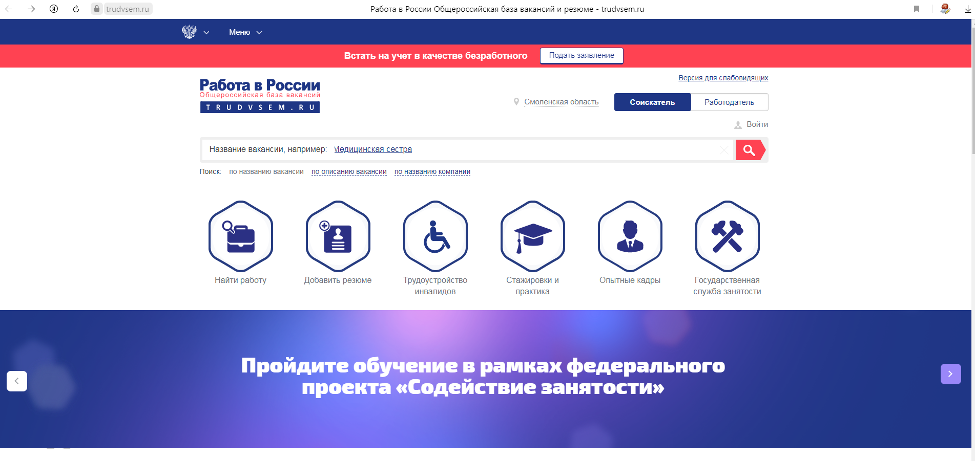
В открывшемся окне можно получить полную и подробную информацию об организации обучения, программам обучения и их длительности. Далее выбрать «Записаться на обучение».
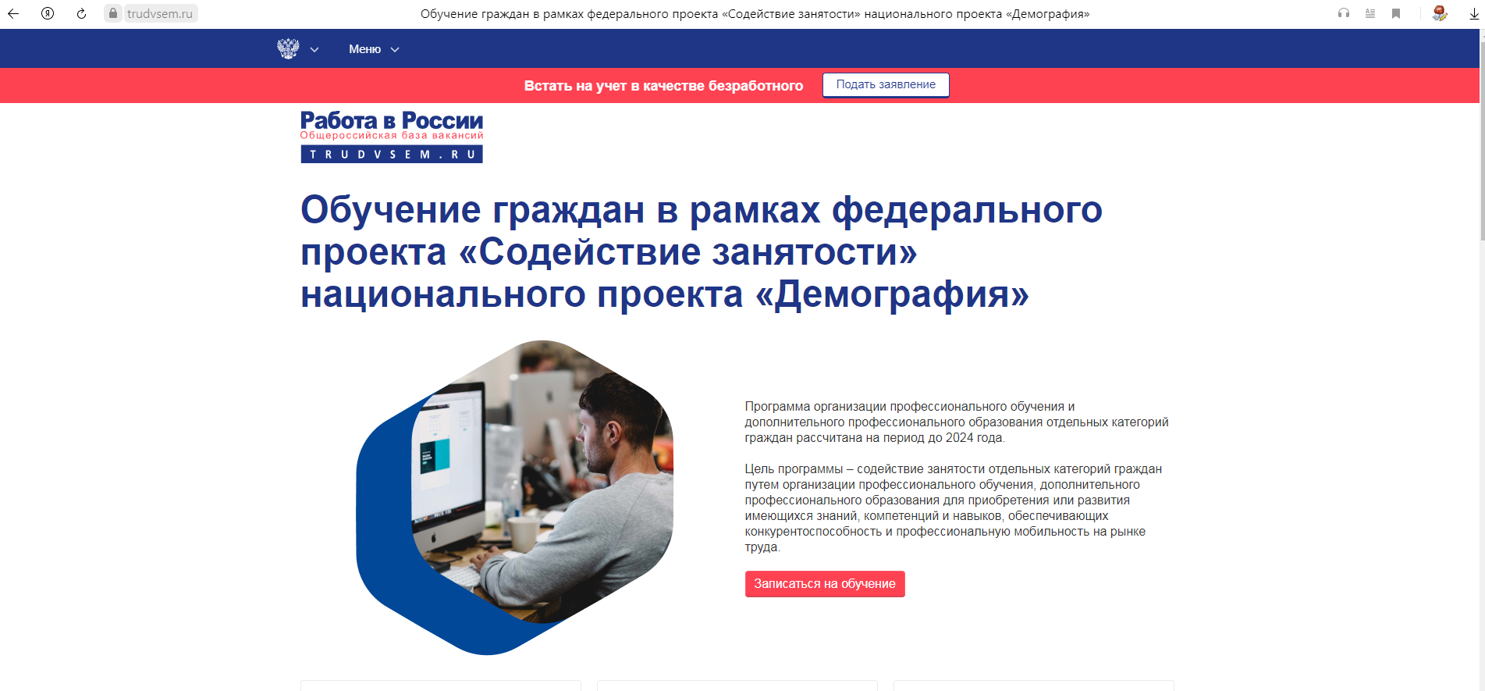

Далее осуществить вход через личный кабинет на Госуслугах.
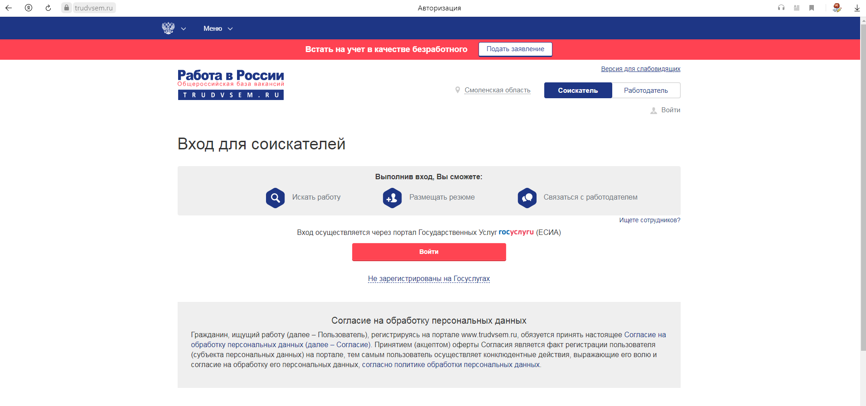

Последовательно выбираем категорию участников, затем регион обучения, форму обучения, профессию (компетенцию). При этом будут показаны образовательные организации, где можно пройти данное обучение.
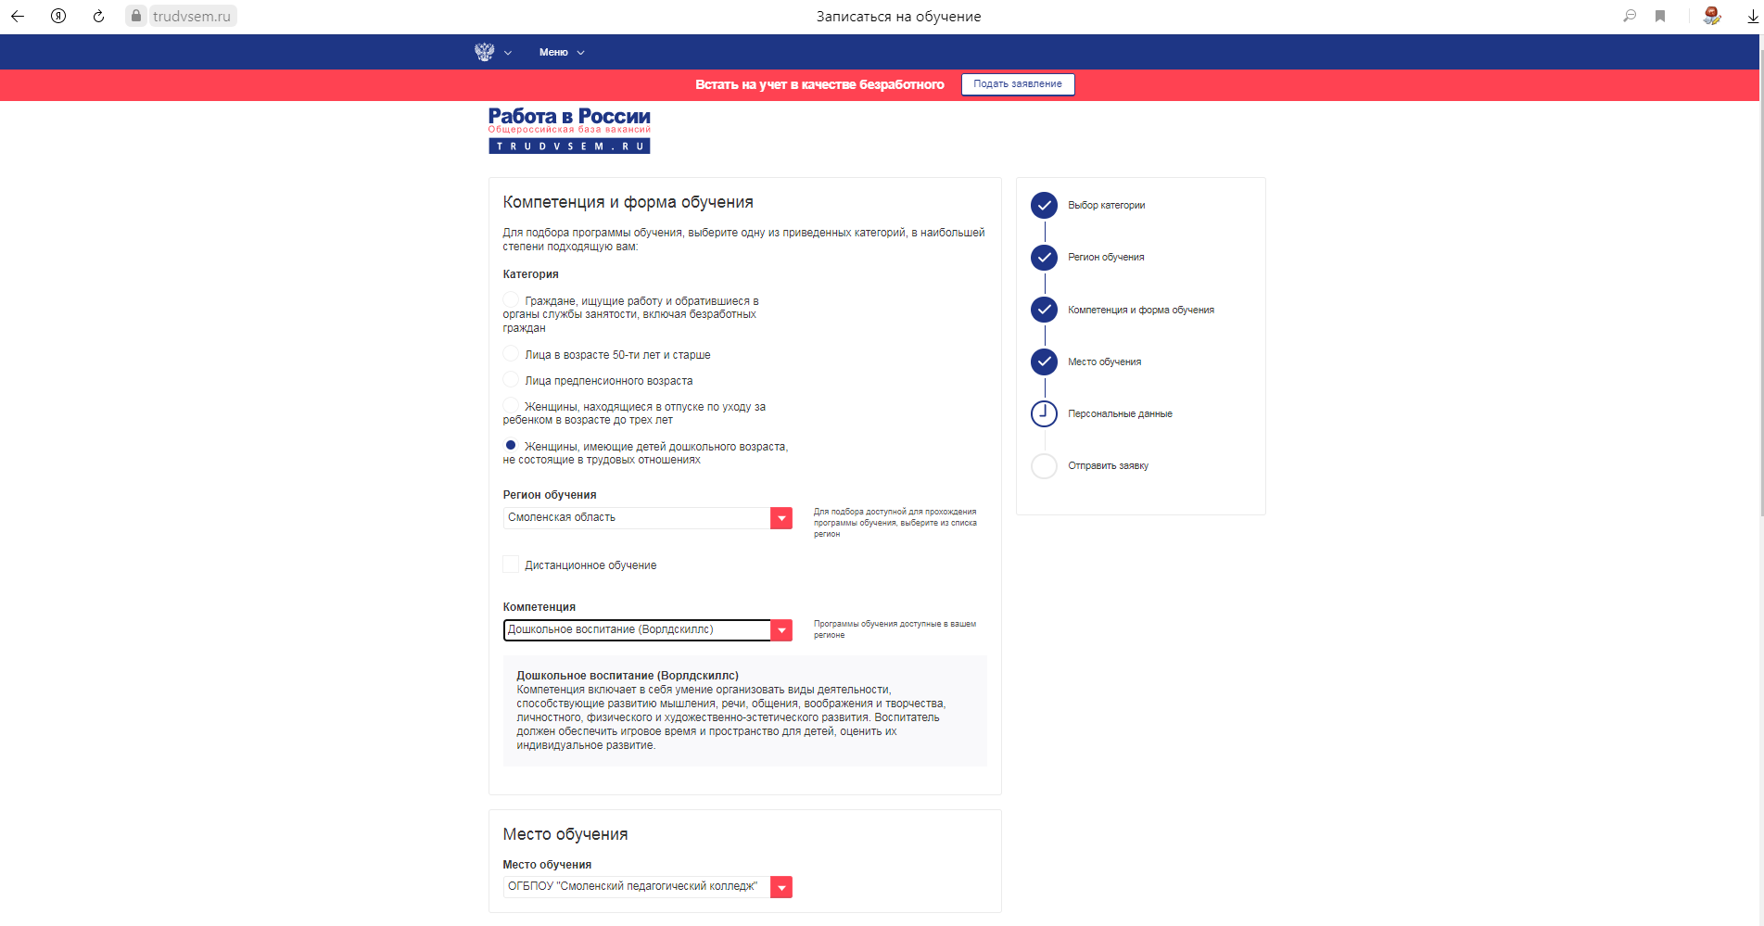

Проверяем персональные данные, указываем регион проживания и город проживания и нажимаем 